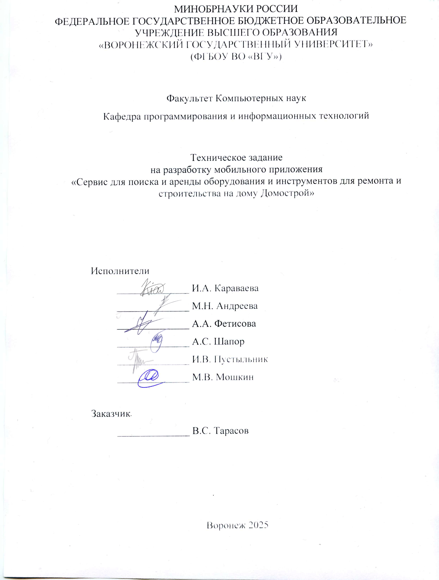

**СОДЕРЖАНИЕ**

Термины, используемые в техническом задании 4

1 Общие сведения 7

1.1 Полное наименование системы и ее условное обозначение 7

1.2 Наименование исполнителя и заказчика приложения 7

1.3 Перечень документов, на основании которых создается система 7

1.4 Плановый срок начала и окончания работ 7

2 Цели и назначение создания автоматизированной системы 8

2.1 Цели создания АС 8

2.2 Назначение АС 8

3 Характеристика объекта автоматизации 9

3.1 Краткие сведения об объекте автоматизации 9

3.2 Сведения об условиях эксплуатации объекта автоматизации и характеристиках окружающей среды. 9

4 Требования к автоматизированной системе 10

4.1 Требования к структуре АС в целом 10

4.1.1 Перечень подсистем, их назначение и основные характеристики 10

4.1.2 Описание подсистемы “Back-end” 10

4.1.3 Требования к способам и средствам связи для информационного обмена между компонентами системы 11

4.1.4 Перспективы развития, модернизации АС 11

4.2 Требования к функциям (задачам), выполняемым АС 11

4.2.1 Микросервис “Gateway” для управления запросами 19

4.2.2 Микросервис “Authorization” для управления запросами 19

4.2.3 Микросервис “Core” для управления запросами 20

4.2.4 Микросервис “Notifications” для управления запросами 21

4.2.5 Мобильное приложение 21

4.2.6 База данных 22

4.3 Требования к видам обеспечения АС 22

4.3.1 Требования к лингвистическому обеспечению системы 22

4.3.2 Требования к программному обеспечению системы 22

4.4 Общие технические требования 22

4.4.1 Требования к надежности 22

4.4.2 Требования к безопасности 23

4.4.3 Ограничения на сложность пароля 23

4.4.4 Ограничения производительности 24

5 Состав и содержание работ по созданию автоматизированной системы 25

6 Порядок разработки автоматизированной системы 27

7 Порядок контроля и приемки автоматизированной системы 29

8 Требования к составу и содержанию работ по подготовке объекта автоматизации к вводу автоматизированной системы в действие 30

9 Требования к документированию 31

10 Источники разработки 32

ПРИЛОЖЕНИЕ А 33

Термины, используемые в техническом задании

Термины, используемые в данном документе описаны в таблице 1.

1. Термины, используемые в техническом задании

|  |  |
| --- | --- |
| Термин | Значение |
| API | Интерфейс, предоставляемый программой для использования ее в другой программе. |
| Back-end | Часть программного обеспечения, отвечающая за обработку данных и представляющая собой серверное приложение. |
| Git | Распределенная система управления версиями, которая обеспечивает контроль изменений в коде, возможность ветвления и слияния кода. |
| GitHub | Платформа для хостинга проектов на базе Git, которая обеспечивает возможность хранения кода, управления задачами, рецензирования кода и совместной работы над проектами. |
| HTTP | Протокол передачи данных в сети Интернет, который используется для передачи информации между клиентом и сервером. |
| HTTPS | Защищенная версия протокола HTTP, использующая шифрование для безопасной передачи данных. |
| iOS | Мобильная операционная система для смартфонов, электронных планшетов, носимых проигрывателей, разрабатываемая и выпускаемая американской компанией Apple. |

Продолжение таблицы 1

|  |  |
| --- | --- |
| Термин | Значение |
| Java | Строго типизированный объектно-ориентированный язык программирования общего назначения, разработанный компанией Sun Microsystems. |
| PostgreSQL | Объектно-реляционная система управления базами данных (СУБД) с открытым исходным кодом. |
| REST API | Архитектурный стиль взаимодействия между клиентом и сервером через HTTP. |
| UIKit | Среда разработки приложений и набор инструментов для создания графического интерфейса пользователя от Apple Inc., используемый для создания приложений для операционных систем iOS, iPadOS и tvOS. |
| Арендатор | Физическое или юридическое лицо, берущее во временное владение и пользование (либо только пользование) имущество другого лица. |
| Арендодатель | Физическое или юридическое лицо, которое владеет имуществом или другими ресурсами и сдаёт их в аренду другим лицам или организациям на условиях, определенных в договоре аренды. |
| Аутентификация | Процесс проверки подлинности личности или учетных данных пользователя для подтверждения его идентичности. |
| Авторизованный пользователь | Пользователь, который прошел процедуру аутентификации для доступа к определенным ресурсам, функциям или услугам в рамках системы или приложения. |

Продолжение таблицы 1

|  |  |
| --- | --- |
| Термин | Значение |
| Неавторизованный  пользователь | Пользователь, который не прошел процедуру аутентификации или идентификации при доступе к ресурсам, функциям или услугам в рамках системы или приложения. |
| Репликация | Это процесс создания и обслуживания множества копий данных, ресурсов или сервисов на разных узлах (компьютерах или серверах) сети. |
| Система управления базами данных (СУБД) | Совокупность программных и лингвистических средств общего или специального назначения, обеспечивающих управление созданием и использованием баз данных. |
| Таск-менеджер | Специальное программное обеспечение или онлайн-сервис, предназначенный для управления задачами и проектами. |
| Токен аутентификации | Специальный текстовый код, используемый для подтверждения легитимности и подлинности пользователя при доступе к определённым ресурсам или сервисам. |
| Цифровизация | Внедрение цифровых технологий куда-либо. |
| Цифровые технологии | Инновационные средства, основанные на использовании цифровой информации и обработке данных с помощью компьютеров и электронных устройств. |
| Эндпоинт | Конечная точка в API, к которой можно обратиться для выполнения нужного действия или получения данных. |

1. Общие сведения

В данном разделе приводятся общие сведения о разрабатываемой АС.

* 1. Полное наименование системы и ее условное обозначение

Полное наименование приложения: «Сервис для поиска и аренды оборудования и инструментов для ремонта и строительства на дому Домострой».

Условное обозначение приложения: «Домострой».

* 1. Наименование исполнителя и заказчика приложения

Заказчик: Старший преподаватель Тарасов Вячеслав Сергеевич, Воронежский Государственный Университет, Факультет компьютерных наук, кафедра Программирования и Информационных Технологий.

Разработчик: «1» команда группы «9.1»

Состав команды разработчика:

* Караваева Ирина Андреевна;
* Андреева Мария Николаевна;
* Фетисова Алина Александровна;
* Шапор Артем Сергеевич;
* Пустыльник Игорь Владиславович;
* Мошкин Михаил Владимирович.
  1. Перечень документов, на основании которых создается система

Данное приложение будет создаваться на основании:

* Учебный план по программе бакалавриата “Программная инженерия 09.03.04” для 2022 года начала обучения;
* Распоряжение от 09.01.2025 № 1600-62 «О сроках текущей и промежуточных аттестаций».
  1. Плановый срок начала и окончания работ

Начало работ по созданию системы – 1 апреля 2025 года.

Окончание работ по созданию системы – 10 июня 2025 года.

1. Цели и назначение создания автоматизированной системы

В данном разделе описываются цели, которые должна решить создаваемая система, и ее назначение.

* 1. Цели создания АС

Целями создания системы являются:

* Формирование релевантной и активной группы пользователей численностью не менее 30 человек, каждый из которых оставит отклик как минимум на 1 товар с использованием разрабатываемой системы;
* Создание пользовательского интерфейса для поиска и аренды оборудования и инструментов для ремонта и строительства с интуитивной навигацией, качество которого должно составлять не менее 7 по десятибалльной шкале по результатам опроса тестовой группы пользователей численностью не менее 30 человек. Опрос должен быть проведен командой исполнителей по завершении проекта.
  1. Назначение АС

Мобильное приложение должно позволять пользователям выкладывать объявления об аренде оборудования и инструментов для ремонта. Пользователям предоставляется возможность просматривать и искать объявления, а также оставлять отклики на чужие объявления и отвечать на отклики к их объявлениям.

1. Характеристика объекта автоматизации

В данном разделе описываются основные характеристики объекта автоматизации и условий его эксплуатации.

* 1. Краткие сведения об объекте автоматизации

«Домострой» должен представлять собой мобильное приложение, предназначенное для поиска оборудования и инструментов для ремонта и строительства. Для администрирования пользователям с правами администратора должна быть доступна дополнительная панель администрации.

* 1. Сведения об условиях эксплуатации объекта автоматизации и характеристиках окружающей среды.

Корректное функционирование клиентского мобильного приложения должно быть обеспечено для устройств с операционной системой iOS версии 17.0 и выше.

1. Требования к автоматизированной системе

В данном разделе описываются требования к описываемой автоматизированной системе, ее функциям и структуре.

* 1. Требования к структуре АС в целом

Архитектура приложения должна быть реализована в соответствии с моделью Клиент-Серверного взаимодействия на основе REST API.

Из подхода REST API должны быть взяты базовые принципы взаимодействия и разделения обязанностей:

* Обмен данными между клиентом и сервером должен производиться с помощью предоставления данных в виде определенного представления. В данном проекте должен использоваться формат JSON;
* Клиентское приложение должно отправлять запросы к серверу для получения и изменения данных. Необходимые данные преобразуются из представления, полученного от серверного приложения, в доступную для просмотра человеком и взаимодействия с человеком форму;
* Серверное приложение должно получать запросы от клиентов и в зависимости от содержания запроса обновлять и сохранять данные и/или возвращать клиенту данные в определенном представлении.

Перечень подсистем, их назначение и основные характеристики

«Домострой» должен включать в себя следующие элементы:

* Back-end приложение с необходимым для функционирования системы API. Более подробное описание данной подсистемы приведено в пункте 4.1.2.
* Мобильное приложение для операционной системы iOS;
* База данных для хранения информации.

Описание подсистемы “Back-end”

Серверная часть должна быть выполнена в виде 4 микросервисов:

* “Gateway” для управления запросами;
* “Authentication” для авторизации, регистрации и проверки токена;
* “Core” как сервис, реализующий основной функционал приложения;
* “Notifications” для отправки уведомлений.

Примерная схема их взаимодействия представлена на рисунке 1 из приложения А.

Требования к способам и средствам связи для информационного обмена между компонентами системы

Подсистемы должны обмениваться информацией с помощью сети Internet.

Для осуществления взаимодействия типа Клиент-Сервер должен использоваться протокол HTTPS.

Перспективы развития, модернизации АС

Back-end приложение данной системы должно предоставлять интерфейс взаимодействия в соответствии с REST API, что даст возможность использовать его на любом клиенте. Это позволит в будущем создать новое клиентское приложение без изменения серверной части данной системы.

Back-end приложение данной системы должно быть построено на микросервисной архитектуре, что позволит добавлять новые сервисы и связывать их с существующими без изменений или с минимальными доработками текущей системы.

* 1. Требования к функциям (задачам), выполняемым АС

В данном пункте будут описаны задачи, которые система должна позволять решать пользователям.

Пользователи разделены на группы, каждой группе система должна позволять решить определенные задачи.

В таблице 2 представлены функции, которые должны быть доступны неавторизованному пользователю.

1. Функции, выполняемые системой для неавторизованного пользователя

|  |  |  |
| --- | --- | --- |
| Идентификатор функции | Функция | Дополнительная информация |
| not_auth_1 | Регистрация | Регистрация должна осуществляться с помощью пароля и электронной почты;  Неавторизованный пользователь не должен иметь возможность зарегистрироваться в системе, используя электронную почту, которая раннее была использована для регистрации другим пользователем;  При регистрации на почту должен прийти код подтверждения, который необходимо ввести в соответствующее поле для завершения регистрации;  Регистрация должна быть доступна только неавторизованному пользователю. |

Продолжение таблицы 2

|  |  |  |
| --- | --- | --- |
| Идентификатор функции | Функция | Дополнительная информация |
| not_auth_2 | Авторизация | Авторизация может быть осуществлена только при предварительной регистрации;  Если учетная запись удалена или заблокирована, авторизация должна быть невозможной;  Авторизация должна осуществляться с помощью пароля и электронной почты;  Регистрация должна быть доступна только неавторизованному пользователю. |
| not_auth_3 | Просмотр объявлений | Для просмотра должны быть доступны опубликованные объявления других пользователей;  Информация для связи с держателем объявления должна быть скрыта для неавторизованных пользователей. |

Продолжение таблицы 2

|  |  |  |
| --- | --- | --- |
| Идентификатор функции | Функция | Дополнительная информация |
| not_auth_4 | Просмотр профиля пользователей | К просмотру должны быть доступны имя пользователя, контактная информация и список открытых объявлений данного пользователя. В случае, если пользователь заблокирован, должна отображаться только информация о том, что пользователь заблокирован;  Контактная информация должна быть скрыта для неавторизованных пользователей. |
| not_auth_5 | Наложение фильтров при поиске объявлений | Должна быть реализована возможность осуществлять поиск через совпадения текста при поиске по объявлениям. Под совпадением понимается вхождение введенного текста как подстроки в название объявления;  Должна предоставляться возможность накладывать фильтр по цене. |
| not_auth_6 | Применение сортировки при поиске объявлений | Должна быть реализована возможность осуществлять сортировку по дате добавления (от новых и обратная) и по цене (от большего к меньшему и обратная). |

Продолжение таблицы 2

|  |  |  |
| --- | --- | --- |
| Идентификатор функции | Функция | Дополнительная информация |
| not_auth_7 | Просмотр доступных дат при просмотре объявления | Для объявления, на который оформляется отклик, должен быть доступен календарь. |

В таблице 3 представлены функции, которые должны быть доступны только авторизованному пользователю. Авторизованному пользователю должны быть доступны все функции, доступные неавторизованному пользователю, за исключением авторизации и регистрации.

1. Функции, выполняемые системой для авторизованного пользователя

|  |  |  |
| --- | --- | --- |
| Идентификатор функции | Функция | Дополнительная информация |
| auth_1 | Просмотр информации о своем профиле | Информация о профиле должна включать в себя текущий адрес электронной почты пользователя. Возможна дополнительная информация. |
| auth_2 | Обновление информации о своем профиле | Обновление электронной почты должно быть невозможно;  Обновление пароля должно требовать введение текущего пароля. |

Продолжение таблицы 3

|  |  |  |
| --- | --- | --- |
| Идентификатор функции | Функция | Дополнительная информация |
| auth_3 | Просмотр объявлений | Для просмотра должны быть доступны опубликованные объявления других пользователей;  Для объявления должна быть указана информация для связи с держателем объявления. Данная информация должна быть доступна только авторизованным пользователям. |
| auth_4 | Просмотр профиля пользователей | К просмотру должны быть доступны имя пользователя, контактная информация и список открытых объявлений данного пользователя. В случае, если пользователь заблокирован, должна отображаться только информация о том, что пользователь заблокирован;  Контактная информация должна быть доступна только авторизованным пользователям. |

Продолжение таблицы 3

|  |  |  |
| --- | --- | --- |
| Идентификатор функции | Функция | Дополнительная информация |
| auth_5 | Создание и публикация объявлений | При публикации объявления обязательно должно быть указано его название;  При создании объявления должна быть возможность добавить описание;  При создании объявления должна быть прикреплена хотя бы одна фотография, но не более 5;  При публикации должна быть указана цена или запись о том, что она договорная. |
| auth_6 | Редактирование своих объявлений | Для редактирования должны быть доступны только объявления, созданные пользователем;  При редактировании объявления обязательно должно быть указано его название;  При редактировании объявления должна быть прикреплена хотя бы одна фотография, но не более 5;  При редактировании объявления должна быть возможность добавить описание;  При редактировании должна быть указана цена или запись о том, что она договорная. |

Продолжение таблицы 3

|  |  |  |
| --- | --- | --- |
| Идентификатор функции | Функция | Дополнительная информация |
| auth_7 | Удаление своих объявлений | Должно быть доступно удаление только своих объявлений. |
| auth_8 | Просмотр списка своих объявлений | В списке должны быть представлены объявления, созданные пользователем. |
| auth_9 | Отклик на объявления | Отклик должен включать только 1 конкретное объявление. |
| auth_10 | Выбор дат при оформлении отклика | Для объявления, на который оформляется отклик, должен быть доступен календарь. |
| auth_11 | Получение уведомлений на электронную почту при откликах, принадлежащих пользователю | В настройки пользователя должны быть включены уведомления по электронной почте;  Уведомление должно приходить, если был оставлен отклик на объявление, созданное данным пользователем;  Уведомление должно приходить на электронную почту, указанную в профиле пользователя. |

Продолжение таблицы 3

|  |  |  |
| --- | --- | --- |
| Идентификатор функции | Функция | Дополнительная информация |
| auth_12 | Получение уведомлений на электронную почту при ответах на отклики пользователя | В настройки пользователя должны быть включены уведомления по электронной почте;  Уведомление должно приходить, если был оставлен ответ на отклик, созданный данным пользователем;  Уведомление должно приходить на электронную почту, указанную пользователем при регистрации. |
| auth_13 | Настройка собственных уведомлений на электронную почту | Должна быть возможность включать и отключать уведомления, приходящие на электронную почту данного пользователя. |
| auth_14 | Редактирование своего списка избранных объявлений | Опубликованные объявления, не находящиеся в списке избранного текущего пользователя, могут быть добавлены в список избранных объявлений пользователя;  Опубликованные объявления, находящиеся в списке избранного текущего пользователя, могут быть удалены из списка избранных объявлений пользователя. |

Продолжение таблицы 3

|  |  |  |
| --- | --- | --- |
| Идентификатор функции | Функция | Дополнительная информация |
| auth_15 | Просмотр своего списка избранных объявлений | Должна предоставляться возможность просмотра списка объявлений, находящихся в списке избранных объявлений пользователя. |
| auth_16 | Просмотр списка откликов, оставленных на объявления пользователя | Должна предоставляться возможность просмотра списка откликов список откликов, оставленных на объявления пользователя. |
| auth_17 | Обработка откликов, оставленных на объявления пользователя | Обработка откликов, оставленных на объявления пользователя, должна быть доступна только авторизованным пользователям;  Должна предоставляться возможность принимать или отклонять отклики, оставленные на объявления пользователя. |

В таблице 4 представлены функции, которые должны быть доступны авторизованному пользователю, обладающему правами администратора. Администратору должны быть доступны все функции, доступные авторизованному пользователю.

1. Функции, выполняемые системой для авторизованного пользователя, обладающего правами администратора

|  |  |  |
| --- | --- | --- |
| Идентификатор функции | Функция | Дополнительная информация |
| admin_1 | Блокировка объявлений | Должна предоставляться возможность блокировать и разблокировать объявления пользователей. |
| admin_2 | Удаление объявлений | Администраторам должна быть доступна возможность удалять любые объявления. |
| admin_3 | Блокировка пользователей | Должна предоставляться возможность блокировать и разблокировать аккаунты пользователей. |
| admin_4 | Удаление пользователей | Должна предоставляться возможность удалять аккаунты пользователей. |
| admin_5 | Поиск пользователей с фильтрацией | Должен предоставлять список пользователей с учетом совпадения введенного текста. Под совпадением понимается вхождение введенного текста как подстроки в имя пользователя или его электронную почту. |

На рисунке 2 из приложения А для наглядности приведена Use case диаграмма, отражающая основную функциональность данной системы.

Далее будут приведены требования к функциям каждой из подсистем.

* + 1. Микросервис “Gateway” для управления запросами

Данная подсистема должна представлять собой единую точку доступа, основной функцией которой является маршрутизация, то есть должна быть реализована возможность перенаправлять входящие HTTP-запросы к соответствующим микросервисам.

Микросервис “Authorization” для управления запросами

Данная подсистема должна отвечать за управление процессами аутентификации и авторизации пользователей. Микросервис должен обеспечивать безопасный доступ к ресурсам системы, проверяя подлинность пользователей и их права доступа. Для этого он должен выполнять следующие функции:

* Проверка учетных данных пользователя (адрес электронной почты и пароль) при входе в систему. Для успешной авторизации адрес электронной почты и пароль, указанные пользователем, должны совпадать с соответствующими на сервере;
* Генерирование и предоставление JWT-токена. Токен должен быть предоставлен пользователю после успешной авторизации;
* Регистрация пользователей. Для успешной регистрации адрес электронной почты, указанный пользователем, не должен быть закреплен за другим пользователем.

Микросервис “Core” для управления запросами

Данная подсистема должна отвечать за предоставление основной функциональности системы.

Для неавторизованного пользователя:

* Получение информации о пользователе. Должны быть доступны имя пользователя, контактная информация и список открытых объявлений данного пользователя. В случае, если пользователь заблокирован, должна отображаться только информация о том, что пользователь заблокирован;
* Получение информации об объявлении. Информация должна предоставляться только для опубликованных объявлений;
* Получение информации о списке объявлений с параметрами фильтрации и сортировки;

Для авторизованного пользователя:

* Обновление информации о пользователе. Обновление электронной почты должно быть невозможно. Для обновления пароля должен быть корректно введен текущий пароль;
* Обновление информации об объявлении. Название объявления не должно быть пустым;
* Создание объявлений. Название объявления не должно быть пустым. При создании объявления должна проводиться автоматическая модерация. Объявления, название или описание которых содержат нецензурные выражения, должны быть автоматически заблокированы. Если название или описание объявления содержат ссылки, то эти ссылки должны быть удалены;
* Создание откликов;
* Получение откликов;

Для администратора:

* Блокировка объявления;
* Разблокировка объявлений;
* Удаление объявления;
* Блокировка пользователей;
* Разблокировка пользователей;
* Удаление пользователей;
* Получение списка пользователей с фильтрацией по совпадению текста. Под совпадением понимается вхождение введенного текста как подстроки в имя пользователя или его электронную почту.

Авторизованному пользователю должен быть доступен весь функционал неавторизованного пользователя. Администратору должен быть доступен весь функционал авторизованного пользователя.

Микросервис “Notifications” для управления запросами

Данная подсистема должна отвечать за управление уведомлениями.

К функциональности этого микросервиса выдвигаются следующие требования:

* Настройка уведомлений на почту;
* Отправление уведомлений на почту.

Для взаимодействия с функциональностью данного сервиса пользователь должен быть авторизован.

Мобильное приложение

Мобильное приложение должно предоставлять функциональность, описанную в пункте 4.2.

База данных

База данных должна предоставлять возможность добавления, изменения, получения и удаления данных описанным выше back-end подсистемам.

* 1. Требования к видам обеспечения АС

В данном разделе описаны требования к видам обеспечения ОС.

* + 1. Требования к лингвистическому обеспечению системы

Пользовательское мобильное приложение должно поддерживать 2 языка:

* Английский;
* Русский.

Требования к программному обеспечению системы

Для реализации серверной части сайта будут использоваться следующие средства:

* Язык программирования Java;
* Фреймворк внедрения зависимостей Spring Framework;
* Структурированный язык запросов SQL.

Для реализации мобильного приложения будут использоваться следующие средства:

* Язык программирования Swift;
* UIKit.

Для реализации серверной части базы данных сайта будет использоваться СУБД PostgreSQL.

* 1. Общие технические требования

В данном пункте описываются общие технические требования к разрабатываемой АС.

* + 1. Требования к надежности

Клиентское мобильное приложение должно функционировать независимо от состояния сервера, то есть ошибки, вызываемые тем, что сервер в данный момент не функционирует, должны быть обработаны. Своевременная обработка ошибок, должна обеспечивать бесперебойное функционирование мобильного приложения.

Back-end приложение должно быть спроектировано по принципам микросервисной архитектуры, включая возможность репликации необходимых микросервисов, что должно обеспечить отказоустойчивость при использовании данной технологии.

Требования к безопасности

В данной системе должны быть обеспечены следующие меры безопасности:

* Защита пользовательских паролей путем их хранения в хешированном виде в БД;
* В системе должен быть предусмотрен доступ к функциям в зависимости от роли (функции описаны в пункте 4.2);
* Ограничения на сложность пароля. Ограничения описаны подробнее в пункте 4.4.3;
* Использование JWT-токенов аутентификации для минимализации риска перехвата пароля. Время жизни токена, то есть периода, когда он действителен должно быть ограничено по времени;
* Защита от SQL-инъекций с помощью экранирования параметров запроса перед отправлением запроса в БД.

Ограничения на сложность пароля

Для пароля должны быть введены следующие ограничения:

* В пароль должны входить только символы латиницы A-Za-z, цифры 0-9 и специальные символы. Под спецсимволами подразумеваются символы, указанные в кавычках: «.~!@#$%^&*()+-»;
* Длина должна быть не менее 8 и не более 69 символов;
* Обязательно наличие хотя бы 1 символа латиницы, 1 цифры и 1 специального символа.

Ограничения производительности

К автоматизированной системе предъявляются следующие требования производительности:

* Запуск установленного мобильного приложения должен осуществляться не более чем за 30 секунд;
* Загрузка списка объявлений должна осуществляться не более чем за 30 секунд при стабильном интернет-соединении;
* Загрузка календаря должна осуществляться не более чем за 30 секунд при стабильном интернет-соединении.

1. Состав и содержание работ по созданию автоматизированной системы

Состав и содержание работ по созданию автоматизированной системы представлены в таблице 5.

1. Состав и содержание работ по созданию автоматизированной системы

|  |  |  |  |  |
| --- | --- | --- | --- | --- |
| № | Этап | Дата начала | Дата окончания | Сдаваемые документы |
| 1 | Cбор необходимой информации, постановка целей, задач системы, которые в будущем должны быть реализованы | 18.02.2025 | 30.03.2025 | Бэклог продукта |
| 2 | Анализ целевой аудитории и рынка | 1.03.2025 | 30.03.2025 | Описание анализа рынка |
| 3 | Анализ предметной области, анализ конкурентов и построение структуры требований, выражающейся в списке функциональностей, ведущих к решению поставленных задач и целей | 01.03.2025 | 30.03.2025 | Техническое задание |
| 4 | Составление дорожной карты продукта | 11.03.2025 | 30.03.2025 | Дорожная карта продукта |

Продолжение таблицы 2

|  |  |  |  |  |
| --- | --- | --- | --- | --- |
| № | Этап | Дата начала | Дата окончания | Сдаваемые документы |
| 5 | Подготовка дизайн-макетов в Figma | 11.03.2025 | 30.03.2025 | Перечисление дизайн-макетов |
| 6 | Составление начальной архитектуры, то есть основы API, основных ER-диаграмм, определение основного стека технологий | 30.03.2025 | 15.04.25 | Основа схемы БД,  описание основных эндпоинтов |
| 7 | Построение модели программы, описание спецификаций данных, определение связей между сущностями, разработка модели БД | 30.03.2025 | 15.04. 2025 | Схема БД |
| 8 | Спецификация дизайн-макетов в Figma | 30.03.2025 | 15.04.2025 | Перечисление дизайн-макетов |
| 9 | Разработка рабочего проекта, состоящего из написания кода, отладки и корректировки кода программы | 16.04.2025 | 20.05.25 | Отчет о текущем состоянии разработки |
| 10 | Проведение тестирования программного обеспечения и исправление найденных ошибок | 10.05.25 | 10.06.25 | Отчет о завершении проекта |

1. Порядок разработки автоматизированной системы

Разработка системы будет вестись с использованием гибкой методологии Kanban, которая хорошо подходит для разнородных команд, где участники обладают узкоспециализированными навыками и не могут выполнять задачи за пределами своей компетенции. Процесс будет организован следующим образом (с учетом возможных изменений в требованиях):

* Формирование потока задач – все задачи проекта размещаются в общем таск-трекере и сортируются по приоритету. Каждый участник выбирает задачи, соответствующие его специализации и зоне ответственности;
* Гибкое управление приоритетами – в случае изменения требований заказчика критические задачи могут быть оперативно переприоритизированы без ожидания завершения фиксированного цикла;
* Непрерывное тестирование и интеграция – проверка работоспособности выполняется по мере готовности модулей, что позволяет рано обнаруживать ошибки и сокращать время на доработки;
* Регулярные обзоры прогресса – команда проводит оперативные встречи для синхронизации, обсуждения проблем и уточнения приоритетов без жесткой привязки к спринтам.

Разработка будет состоять из двух крупных стадий. В рамках первой будет произведено следующее:

* Разработана основная часть сервиса “Core”;
* Разработан и протестирован сервис “Authorization”;
* Разработан и протестирован сервис “Gateway”;
* Разработана основная часть мобильного приложения приложение;
* Разработана и протестирована База данных.

После этой стадии будет проведен анализ того, сколько для каждой задачи потребовалось времени, чтобы она прошла все стадии конвейера, сколько в целом было завершено задач за некоторой период времени, по результатам которого будут приняты решения о корректировке внутренних процессов, настройке в целом самого конвейера с целью улучшения показателей эффективности. В рамках второй стадии будет разработан сервис “Notification”, а также протестированы и отлажены разработанные модули.

1. Порядок контроля и приемки автоматизированной системы

Порядок контроля и приемки автоматизированной системы указан в таблице 6.

1. Этапы контроля

|  |  |
| --- | --- |
| Этап | Описание |
| 1 аттестация (конец марта 2025) | Должен быть создан репозиторий проекта на GitHub, распределены задачи проекта в таск-менеджере, создан проект Miro с общей логикой системы, предоставлены промежуточные результаты по курсовому проекту и готовое техническое задание. |
| 2 аттестация (конец апреля 2025) | Должна быть написана основополагающая часть кода пользовательского приложения и приложения администратора, реализована БД и ее взаимодействие с сервером, проведена отладка и доработка кода, проведено тестирование по работе системы. |
| 3) 3 аттестация (конец мая 2025) | Должен быть разработан курсовой проект, выполнены завершающие работы по доработке приложения, предоставлена готовая система. |

1. Требования к составу и содержанию работ по подготовке объекта автоматизации к вводу автоматизированной системы в действие

Требования к составу и содержанию работ по подготовке объекта автоматизации к вводу автоматизированной системы в действие отсутствуют.

1. Требования к документированию

Необходимым к подготовке документом является Техническое задание.

Документы должны быть представлены в электронном виде и опубликованы на сайте github.com в репозитории команды разработчика, а также в печатном виде.

1. Источники разработки

* Учебный план по программе бакалавриата “Программная инженерия 09.03.04” для 2022 года начала обучения;
* Распоряжение от 09.01.2025 № 1600-62 «О сроках текущей и промежуточных аттестаций»;
* Федеральный закон от 27.07.2006 N 152-Ф3 "О персональных данных" [В интернете]. Доступен по ссылке:

<https://www.consultant.ru/document/cons_doc_LAW_61801/>

ПРИЛОЖЕНИЕ А

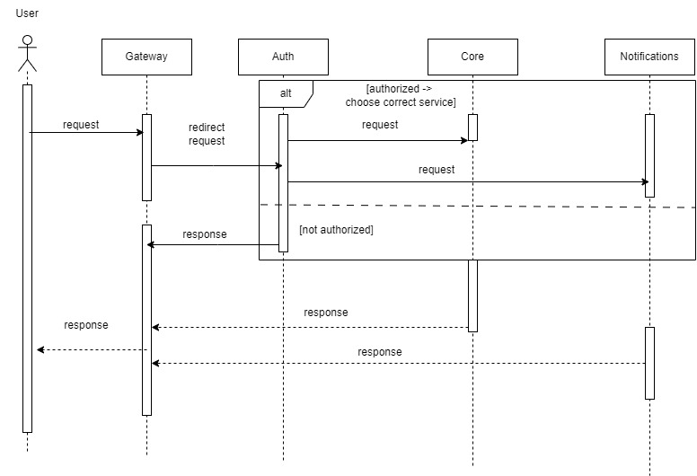

1. Sequence диаграмма взаимодействия сервисов.

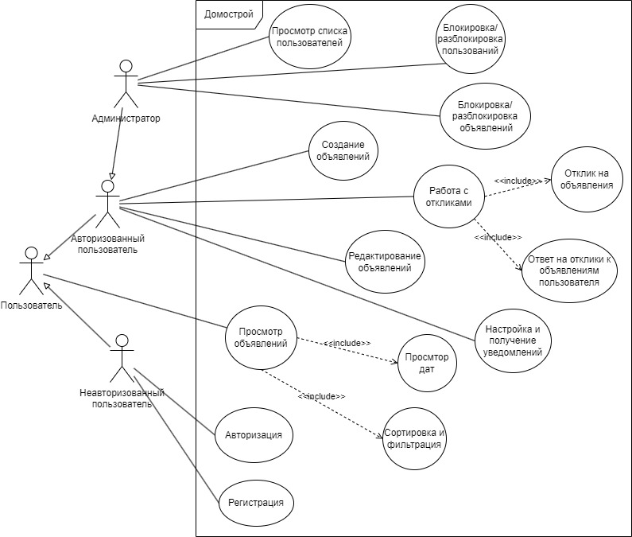

1. Use case диаграмма приложения.